Activité expérimentale : Transferts et conversions d’énergie d’un moteur
Niveau : 5ème

Parties du programme :

BOEN n°31 du 30 juillet 2020  Connaissances et compétences associées | Exemples de situations, d’activités et  d’outils pour l’élève
Identifier les sources, les transferts, les conversions et les formes d’énergie
Utiliser la conservation de l’énergie
Identifier les différentes formes d’énergie. Identifier un dispositif de conversion d’énergie dont le fonctionnement s’accompagne d’une émission de dioxyde de carbone.  - Énergies cinétique (relation Ec = ½ mv2 ), potentielle (dépendant de la position), thermique, électrique, chimique, nucléaire, lumineuse.  Établir un bilan énergétique pour un système simple.  - Sources.  - Transferts.  - Conversion d’une forme d’énergie en une autre. | Les supports d’enseignement gagnent à relever de systèmes ou de situations de la vie courante.  Les activités proposées permettent de différencier transferts et conversions d’énergie et de souligner que toutes les formes d’énergie ne sont pas équivalentes ni également utilisables.  Ce thème permet d’aborder un vocabulaire scientifique visant à clarifier les termes souvent rencontrés dans la vie courante : chaleur, production, pertes, consommation, gaspillage, économie d’énergie, stockage d’énergie, énergies dites renouvelables
Compétences travaillées | Domaines du socle
- Concevoir et réaliser un dispositif de mesure ou d’observation.  - Effectuer des recherches bibliographiques.  - Utiliser des outils numériques pour mutualiser des informations sur un sujet scientifique.  - Planifier une tâche expérimentale, organiser son espace de travail, garder des traces des étapes suivies et des résultats obtenus.  - Passer d’une forme de langage scientifique à une autre. | 4,5  2  1

Dans les salles de sciences au collège, il est possible de réaliser des expériences de conversion d’énergie, c’est-à-dire qu’une forme d’énergie peut se transformer en une autre forme d’énergie telles que :
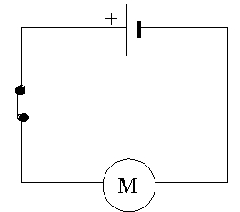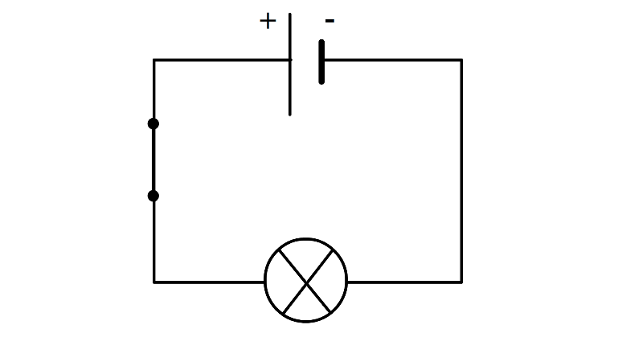
Circuit a : Le moteur tourne et chauffe Circuit b : Le lampe brille et chauffe

1) Etablis la liste du matériel nécessaire à la réalisation des circuits précédents :
………………………………………………………………………………………………………………………………………………………………………………………………………………………………………...

2) Réalise les circuits électriques. Fais-les vérifier avant de les fermer !

3) Note tes observations quand le circuit est fermé :
Circuit a : ………………………………………………………………………………………………………
Circuit b : ………………………….…………………………………………………………………………

4) Quelle conversion d’énergie est réalisée dans chaque circuit électrique :
Circuit a : ………………………………………………………………………………………………………
Circuit b : ………………………….…………………………………………………………………………

5) Complète la chaîne d’énergie suivante dans le cas du moteur :

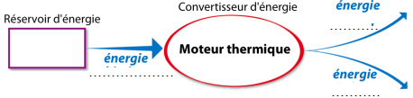
6) Où est stockée l’énergie reçue par le moteur ?
……………………………………………………………………………………………………………………...

7) Dans certains véhicules à moteur diesel et essence, on utilise des biocarburants (biodiesel et bioéthanol) obtenus à partir de matières organiques.

a- Les biocarburants sont-ils issus de sources d’énergie
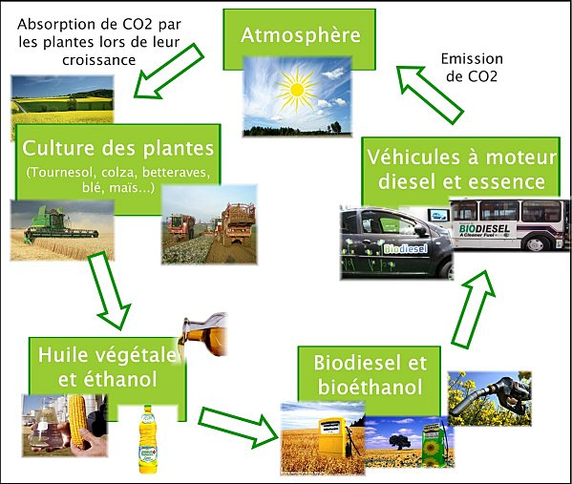
dites renouvelables ou non renouvelables ?
…………………………………………………………………
…………………………………………………………………..

b- Cite un avantage et un inconvénient de
l’utilisation de biocarburants.
…………………………….…………………………………………………………
……………………………………………………………………………………….
…………………………….…………………………………………………………
…………………………………………………………………..………………………………………..
…………………………….……………………………………………………………………………………
………………………………………………………………………..……………………………………….

c- Recherche les pays qui sont les principaux producteurs de biocarburants :
…………………………….……………………………………………………………………………….……..
……………………………………………………………………………………………………………………..
…………………………….……………………………………………………………………………………..…

